**Практическая работа**

1. С помощью программы phpMyAdmin создайте базу данных dogs.
2. Создайте таблицу dog_2019 в этой БД со следующими полями (количество символов выставьте на свое усмотрение):
   * номер
   * кличка
   * порода
   * возраст
3. Заполните 10 записей.

|  |  |  |  |
| --- | --- | --- | --- |
| № | Кличка | Порода | Возраст |
| 1 | Тузик | Доберман-пинчер | 1 |
| 2 | Шарик | Бигль | 1 |
| 3 | Бобик | Сенбернар | 2 |
| 4 | Рэкс | Мопс | 3 |
| 5 | Чижик | Мопс | 1 |
| 6 | Тося | Американский кокер спаниель | 2 |
| 7 | Душан | Ротвейлер | 10 |
| 8 | Пикси | Бигль | 1 |
| 9 | Борис | Ротвейлер | 2 |
| 10 | Клюша | Ротвейлер | 3 |

1. Выведите на страничку первую запись.
2. Выведите информацию о собаках, возраст которых 1 год
3. Выведите на страничку информацию о собаках породы Мопс.
4. Выведите на страничку все записи.
5. Выведите на страничку количество ротвейлеров.
6. Выведите на страничку породу собаки по имени Чижик
7. Выведите на страничку собак старше двух лет.
8. Выведите возраст Бобика.
9. Выведите на страничку кличку Американского кокер спаниеля.
10. Выведите на страничку количество Биглей и их клички.
11. В базу данных выполните добавление полей:
    * Хозяин
    * Фото
12. Заполните данные:

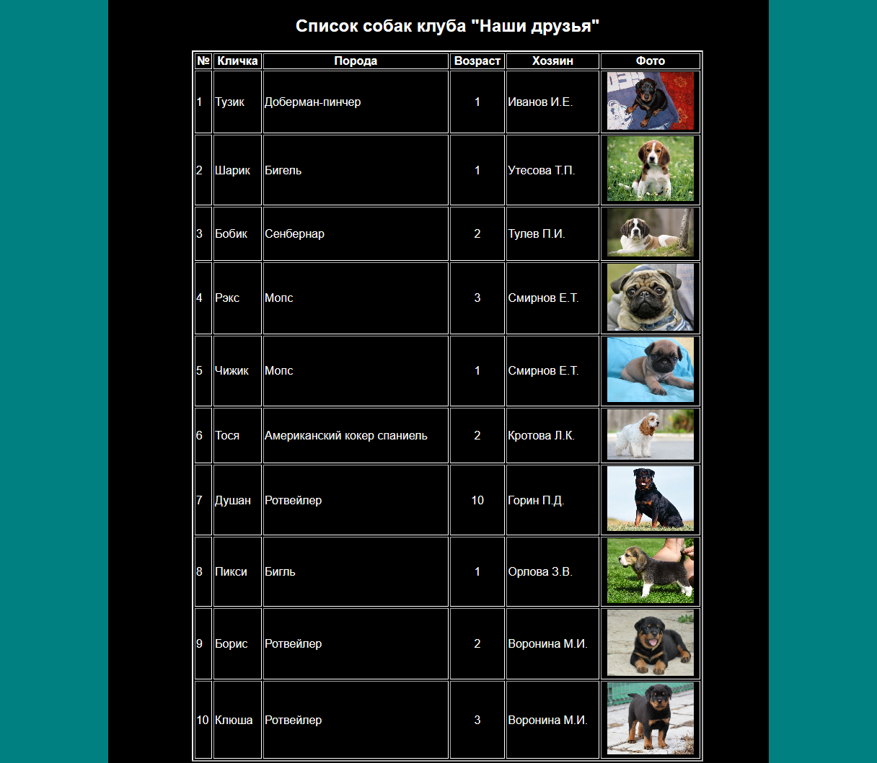

1. Выведите породу собаки, возраст которой 3 года, и она принадлежит Смирнову Е.Т..
2. Выведите кличку собаки, возраст которой 2 года, и она принадлежит Иванвой М.И..
3. Выведите информацию в виде таблицы (представлена выше).
4. Выведите информацию в виде таблицы о владельцах и количестве собак у них (сортировка по фамилиям владельцев собак):

|  |  |
| --- | --- |
| Владелец | Кол-во собак |
| Воронина М.И. | 2 |
| Горин П.Д. | 1 |
| Иванов И.Е. | 1 |
| Кротова Л.К. | 1 |
| Орлова З.В. | 1 |
| Смирнов Е.Т. | 2 |
| Тулев П.И. | 1 |
| Утесова Т.П. | 1 |

1. Выведите информацию в виде таблицы о породах собак и количестве (с сортировкой по количеству):

|  |  |
| --- | --- |
| Порода | Кол-во собак |
| Ротвейлер | 3 |
| Мопс | 2 |
| … | 1 |
|  | 1 |

1. Выведите владельца, у которого самая старая собака.

Сделать: добавление, удаление, обновление - записи

|  |  |
| --- | --- |
| 1. Рассмотрите карточку базы данных музыканты и выполните реализацию аналогичного поиска для базы данных собак – по номеру записи собаки |  |

|  |  |
| --- | --- |
| 1. Рассмотрите карточку солиста базы данных музыканты и выполните реализацию аналогичного поиска для базы данных собак – по породе собак (в списке породы собак не повторяются). При выборе породы, например МОПС должны выйти две карточки, а при выборе РОТВЕЙЛЕРА – три карточки; |  |